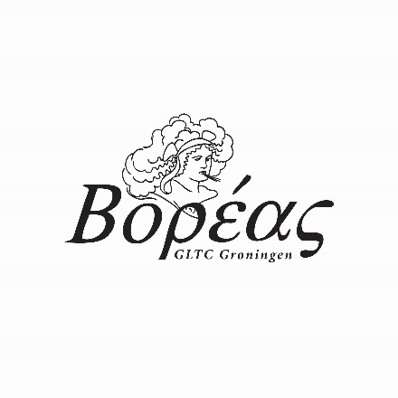
Studievereniging Boréas Groningen
Griekse en Latijnse Taal en Cultuur

Postbus 716
9700 AS Groningen
bestuur@boreasgroningen.nl

Inschrijfformulier studenten Boréas Groningen

Achternaam
Voorletters
Voornaam
Adres
Postcode en woonplaats
Telefoonnummer (mobiel)
E-mailadres
Geboortedatum
Rekeningnummer (IBAN)
Beginjaar studie GLTC

Zijn je gegevens veranderd? Stuur dan een e-mail naar bestuur@boreasgroningen.nl met jouwnieuwe gegevens.

De contributie voor Boréasleden is €15 per jaar. Deze contributie wordt aan het begin van ieder studiejaar automatisch geïncasseerd. Over de precieze datum van het incasso worden de leden per e-mail op de hoogte gesteld.

Je bent lid tot wederopzegging. Wederopzegging kan per e-mail naar bestuur@boreasgroningen.nl. Wederopzegging dient voor aanvang van het nieuwe studiejaar gedaan te worden.

Ondergetekende verleent hierbij tot wederopzegging machtiging aan Boréas Groningen om van zijn/haar ondergenoemde bank- of girorekening automatisch het contributiebedrag van €15 per jaar te incasseren. Neem voor verdere informatie over de incasso contact op met penningmeester@boreasgroningen.nl.

Datum: ___________________________________

Handtekening: _____________________________

